В рамках исполнения Закона РК «Об образовании» и требований к обязательной школьной форме в средних учебных заведениях, утвержденных приказом Министра образования и науки Республики Казахстан от 14 января 2016 года №26, во всех общеобразовательных школах проведена разъяснительная работа по обеспечению единства подходов организаций среднего образования и повышение ответственности в соблюдении светского характера обучения, исключающей разделение учащихся по национальному, религиозному, социальному или иному признаку.

Данные требования утверждены Попечительскими Советами школ, родительским комитетом, определены Уставом школ.

Оформлены стенды с образцами школьной формы. Информация расположена на сайтах учреждений образования.

МШЛ№3

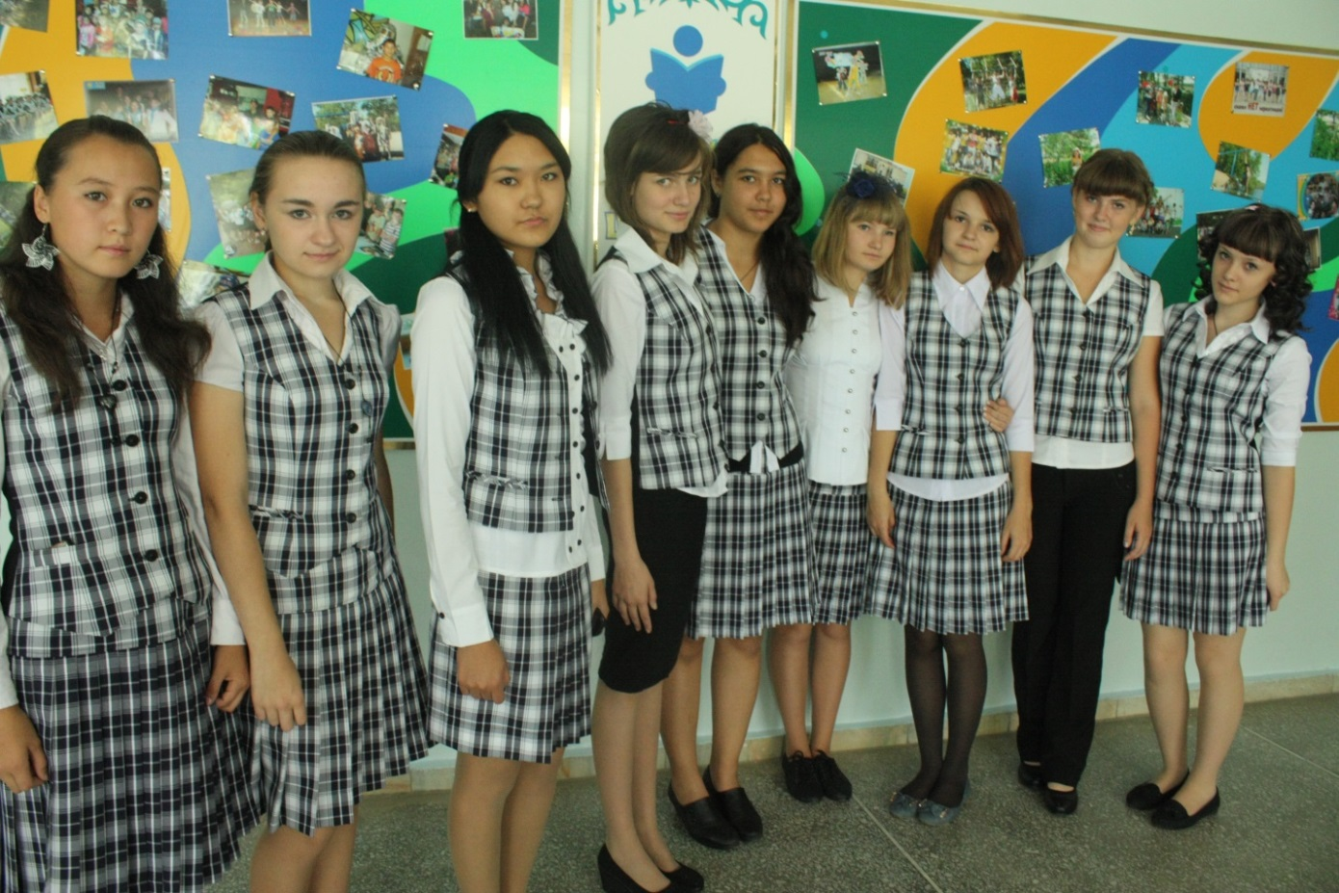

ШГ6

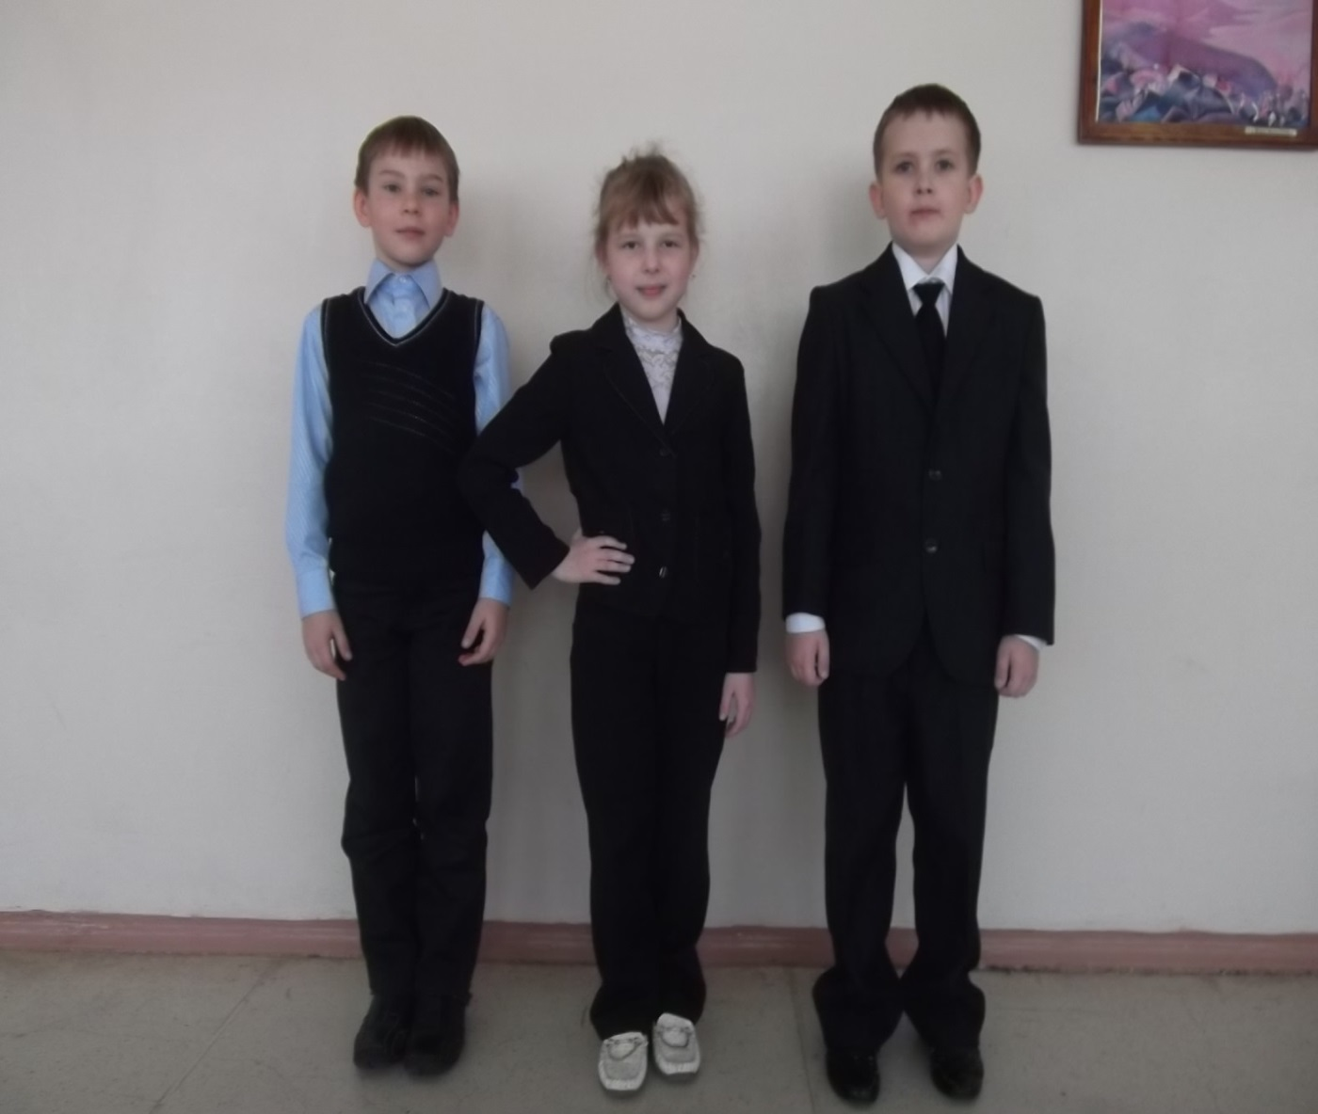

СШ№7

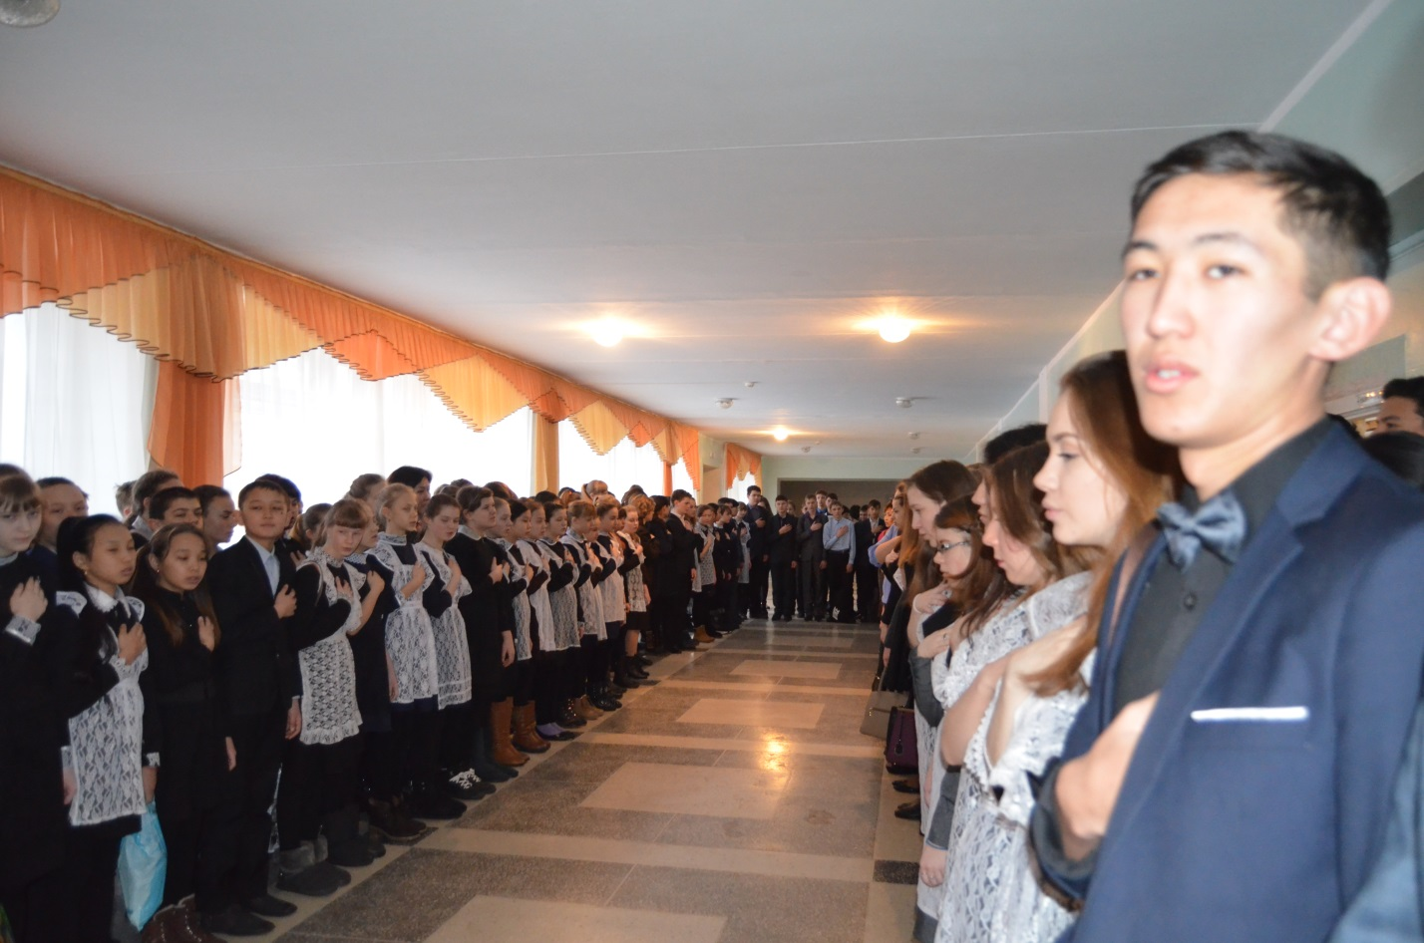

СШ№8

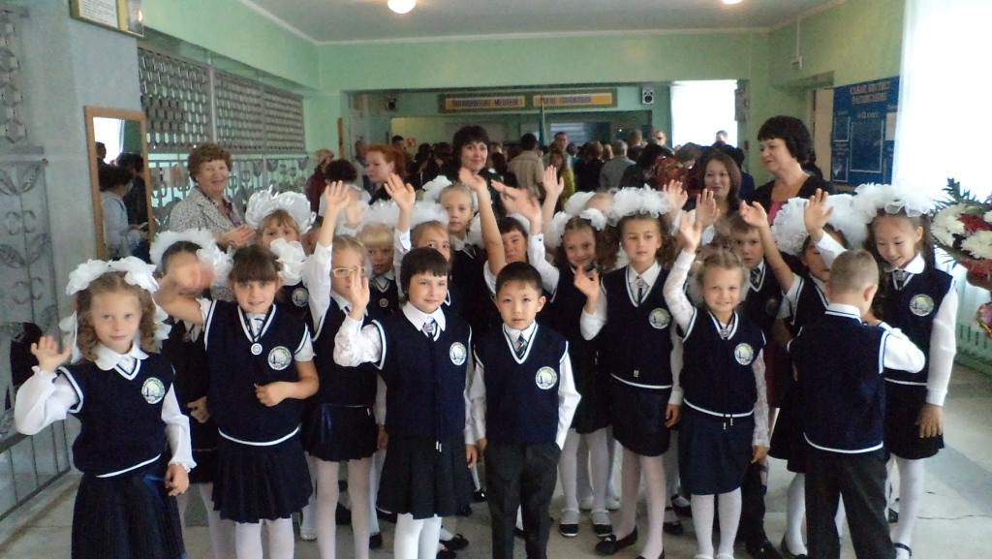

АСШ№2

